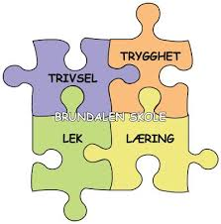 MADLAMARK SFO

HEI ALLE FORELDRE OG ELEVER SOM SKAL BEGYNNE PÅ 1. TRINN

Da er vi snart i gang med første skoleår og første møte med sfo, og Madlamark skole. Jeg tenkte jeg skulle lage noen knagger her til dere foreldre slik at noe ikke går i glemme-boken nå i starten, og for å gi dere mulighet for å ta kontakt om det skulle være none spørsmål.
Det første jeg ønsker er at alle abonnerer på siden vår, på sammen måte som dere abonnerer på klassen sin side, og forsiden til skolen. Vi sender ingen ting hjem i ranselpost, men alt av nyttig informasjon blir lagt ut på vår hjemmeside under sfo. Det er ulike måter å finne dette så prøv på din mobil, nettbrett eller pc. Her vil og påmelding til feriene komme. Det er viktig at selv om dere ikke benytter tilbudet i skolefriedager så gi oss beskjed, send mail. Vi sliter med at vi ikke vet hvor mange som kommer i feriene, mange kommer som ikke er påmeldt, og det påvirkertilbudet. Så gi oss beskjed.
Vi bruker KIDSMONITOR, som er et system for beskjeder og for inn-og utkryssning som vi bruker på våre IPAD-er. Når vi møtes i august vil dere får mer informasjon om hvordan bruke kidsmonitor APP. Dere vil og få koder hos meg, som skal brukes ved innlogging. Der er derfor viktig at all informasjon som dere legger inn via IST, der dere søkte om sfo plass, er korrekte.
På nettsiden legger vi ut bilder, månedsplaner og påmeldinger. De kommer ut i forkant av måneden, og er det aktiviteter eleven vil delta på men har så ta kontakt for bytte av dag.
Nå i oppstarten skal der bruke vår mobil for å sende oss beskjeder, og vi kan ringe dere om det skulle bli nødvendig. Lagre mobilnummer 1. trinn mobil 99424010

TA GJERNE KONTAKT OM DERE HAR SPØRSMÅL, ELLER KOM INNOM
siw.merete.schjenken@stavanger.kommune.no TELEFON: 51596375

VI GLEDER OSS TIL Å SE DERE

HER EN LITEN HUSKE LISTE FØR OPPSTART PÅ SKOLE OG SF:
- SØKE SFO PLASS har vi søkt, skal vi? Dette gjøres via portalen på Stavanger kommune sine sider under fane sfo. Finn her søke sfo. HUSK å svare på mail om dere godtar plassen, uten dette svaret kan SFO leder ikke legge eleven inn med plass. VIKTIG!!!
VIKTIG at telefon nummer og mail adresser som legges inn her er de som brukes til daglig, det er for å kunne sende dere informasjon om det blir nødvendig.
- OPPSTART SFO vi åpner SF torsdag 1. august, og har åpent hver dag frem tom mandag 12. august. Vi har åpent fra 0730 til 1630. SFO- leder sender ut en mail til alle med informasjon om oppstart, gi beskjed om dere ikke ønsker oppstart 1. august.
- PLANLEGINGSDAGER FOR SFO i år vil det være 15.august. Da er SF stengt! Se skoleruten for mer informasjon om ferier og stengt skole/ SF.
- SKOLESTART ER 15. AUGUST, tider for oppstart kommer i avisen.
- SKOLETIDEN ER HVERDAG FRA 0815 TIL 1315. Personalet til SFO henter elevene i klasserommet, og de spiser før de går ut og leker.
- SF TIDEN er fra kl. 1315 til 1630 hver dag. Plan for aktiviteter ligger på nettsiden.
- HVA ER VIKTIG Å HUSKE :
- MERK ALLE KLÆR
- HA ALLTID MED MATPAKKE OG DRIKKEFLASKE¨
- HA ALLTID MED KLÆR ETTER VÆRET, VI ER UTE HVER DAG PÅ SKOLEN OG SFO
- ABONNER PÅ SF SIN NETTSIDE, huk av for SF når du abonner for siden til klassen da får du all informasjon når vi legger ut påmeldinger til ferier og bilder fra det som skjer hos oss, og planer.
- HENTEKONTRAKT OG LAGRE SF SITT MOBIL NUMMER 99424010

Vi tenker at de som ønsker starter på SFO 1. august kl 0900, i klasserommene til 1. trinn. Vi ønsker at dere er sammen med oss i noen timer første dag, dag 2 kan dere være litt og så ønsker vi tid alene sammen med elevene. 3.dag ønsker vi dere leverer eleven og går, vi har rom dere kan være på, om dere ikke ønsker å forlate skolen.
Vi vil ha et møte de 2 første ukene kl. 1100. Her vil dere få mye informasjon om SFO hverdagen, spør gjerne slik at dere får en fin oppstart hos oss.
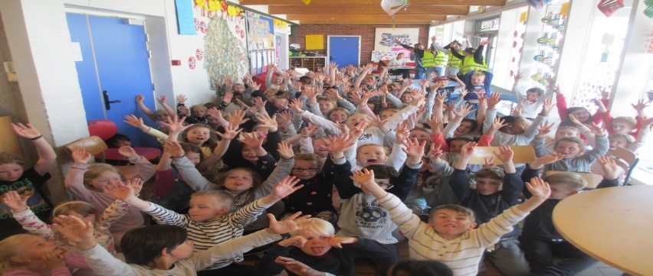

Hilsen Siw m og gjengen på sfo

